Poznámky Úč MÚJ 3 - 01 | - 1 - | IČO | 3 | 1 | 7 | 0 | 0 | 7 | 5 | 6 | DIČ | 2 | 0 | 2 | 0 | 5 | 1 | 7 | 1 | 1 | 4

Čl.1 Všeobecné údaje

Čl.1.1 Názov právnickej osoby a jej sídlo alebo meno a priezvisko fyzickej osoby

WILI Slovakia s.r.o., Streženická cesta 1025, 020 01 Púchov
Spoločnosť sa predovšetkým zaoberá:
prenájom nehnuteľností spojený s prenájmom zariadenia interiéru a s upratovacími prácami

poradenská činnosť v rozsahu voľných živností

príprava a predaj na priamu konzumáciu nealkoholických a priemyselne vyrábaných mliečnych nápojov, koktailov, piva, vína a destilátov

príprava a predaj na priamu konzumáciu zmrzliny, ak sa na jej prípravu použijú priemyselne vyrábané koncentráty a mrazené krémy

príprava a predaj na priamu konzumáciu tepelne rýchlo upravovaných mäsových výrobkov a obvyklých príloh, ako aj bezmäsitých jedál

predaj stravy pripravenej a dovezenej od oprávneného výrobcu vo výdajniach stravy, v predajni lahôdok a v cukrárni

organizovanie spoločenských, kultúrnych a športových podujatí

obstarávateľské služby spojené so správou nehnuteľností

ubytovanie bez poskytovania pohostinských činností

prenájom hnuteľných vecí

Čl.1.2 Údaje o konsolidovanom celku

Účtovná jednotka nie je súčasťou konsolidovaného celku.

Čl.1.3 Priemerný prepočítaný počet zamestnancov

Údaje o počte zamestnancov:
Názov položky |  |  |  |  | 2024
Priemerný prepočítaný počet zamestnancov |  |  |  |  |  | 6

Čl.2 Informácie o prijatých postupoch

Čl.2.1 Nepretržité pokračovanie v činnosti

Účtovná závierka bola zostavená za predpokladu nepretržitého trvania spoločnosti.
Čl.2.2 Spôsob oceňovania jednotlivých položiek majetku a záväzkov

Účtovná jednotka oceňovala majetok a záväzky - ku dňu uskutočnenie účtovného prípadu

Ku dňu uskutočnenia účtovného prípadu oceňovala účtovná jednotka majetok a záväzky obstarávacou cenou

- dlhodobý nehmotný majetok obstaraný kúpou

- dlhodobý hmotný majetok obstaraný kúpou

- dlhodobý finančný majetok

- zásoby obstarané kúpou

- pohľadávky pri odplatnom nadobudnutí

- záväzky pri ich prevzatí

- krátkodobý finančný majetok obstaraný kúpou

Pohľadávky pri ich vzniku sa oceňujú ich menovitou hodnotou.
Záväzky pri ich vzniku sa oceňujú menovitou hodnotou.
Spoločnosť neúčtuje o derivátoch.
Spoločnosť neúčtuje o majetku a záväzkoch zabezpečených derivátmi.

Čl.2.3 Spôsob odpisovania
Odpisy dlhodobého nehmotného majetku sú stanovené vychádzajúc z predpokladanej doby jeho používania a predpokladaného priebehu jeho opotrebenia.

Predpokladaná doba používania, metóda odpisovania a odpisová sadzba sú uvedené v tabuľke:

Druh majetku | Predpokladaná doba používania v rokoch | Metóda odpisovania | Sadzba ročného odpisu
Vozidlá | 4 | Rov. | 1/4
Zariadenia HIM | 2 | Rov. | 1/6

Čl.2.4 Zmeny účtovných zásad a zmeny účtovných metód

Účtovná jednotka v bežnom účtovnom období nevykonala žiadne zmeny účtovných zásad a účtovných metód.

Čl.2.5 Informácie o dotáciách a ich oceňovanie v účtovníctve

Účtovná jednotka v bežnom účtovnom období neúčtovala a nedostala žiadne dotácie.

Čl.2.6 Informácie o účtovaní významných opráv chýb minulých účtovných období v bežnom účtovnom období

Účtovná jednotka v bežnom účtovnom období neúčtovala žiadne opravy chýb minulých účtovných období.

Čl.3. Informácie, ktoré vysvetľujú a dopĺňajú súvahu a výkaz ziskov a strát

Čl.3.1 Informácia o sume a dôvodoch vzniku jednotlivých položiek nákladov alebo výnosov, ktoré majú výnimočný rozsah

Účtovná jednotka v bežnom účtovnom období neúčtovala jednotlivé položky nákladov alebo výnosov, ktoré majú výnimočný rozsah.

Čl.3.2 Informácie o záväzkoch

Názov položky | Suma za bežné účtovné obdobie
Krátkodobé záväzky do lehoty splatnosti | 128 720
Záväzky so zostatkovou dobou splatnosti jeden až päť rokov

Záväzky so zostatkovou dobou splatnosti nad päť rokov
Spolu | 128 720

Čl.3.3 Informácie o vlastných akciách

Účtovná jednotka v bežnom účtovnom období nevlastnila, neobstarávala ani nepredávala vlastné akcie.

Čl.3.4 Informácie o orgánoch účtovnej jednotky

Účtovná jednotka v bežnom účtovnom období neposkytovala ani nevyplácala príjmy a výhody členom štatutárnych orgánov, dozorných orgánov a iných orgánov.
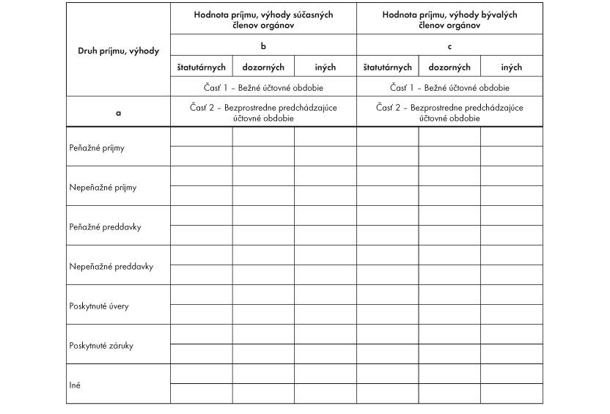
Čl.3.5 Informácie o povinnostiach účtovnej jednotky
Účtovná jednotka v bežnom účtovnom období nemá povinnosti, ktoré sa nevykazujú v súvahe.

Účtovná jednotka v bežnom účtovnom období neúčtuje na podsúvahových účtoch.

